# 近年我国IT行业薪酬变化分析

摘要：随着互联网、大数据和云时代的到来，当今市场和商务世界比以往任何时期都更为依赖IT行业的服务支持， 互联网、大数据和云时代的到来，带 来了太多的不确定、模糊、多变、快速（又称 VUCA）。这一切带给世界的影响不仅限于 信息通信技术的日新月异，改变了传统行业 的商务运营模式，更改变了在这个时代成长 甚至的新一代人才的特性和需求。同样，IT领域的人才薪酬问题也值得我们探讨。下面本文就对IT行业薪酬的变化进行分析。

**关键词：IT，薪酬，变化**

**1.引言：**

　软件行业薪酬发展趋势如何？我国IT行业依然处于高速发展阶段,IT行业对于优秀的IT程序员的需求非常高。根据第三方招聘网站2018年的年平均工资可以看出（见图1.1）近年,随着经济的快速发展IT产业已经逐渐超过了金融业,软件行业薪酬连续三年年平均工资都居于首位。

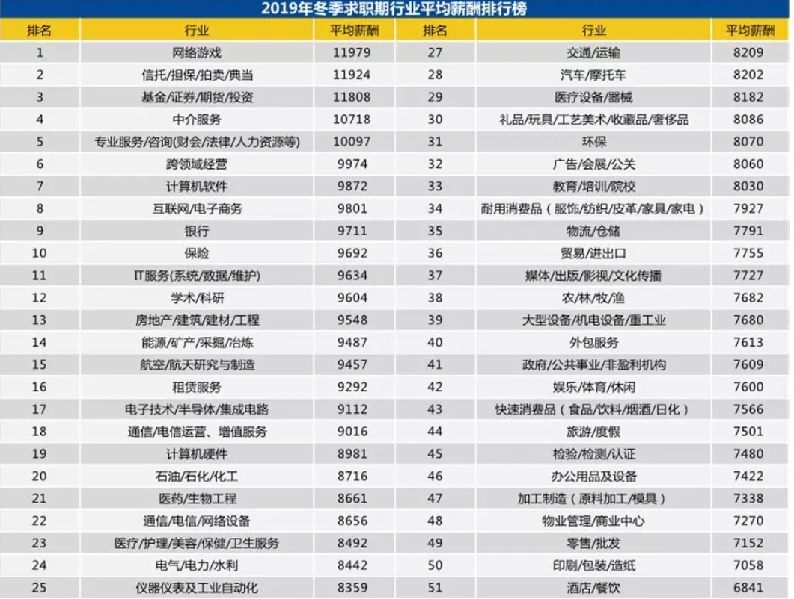

图1.1各行业薪酬排名  
　　IT行业每年都在以20%的速度增长（见图2.1）,工作机会呈现着阶梯化的岗位发展。从事IT的人基本上都是一年一个职位,而且他们中的大多数从事的岗位还是非常重要的岗位。随着企业的快速发展,岗位的任务也在不断增加,对于IT人才的要求也是越来越高。

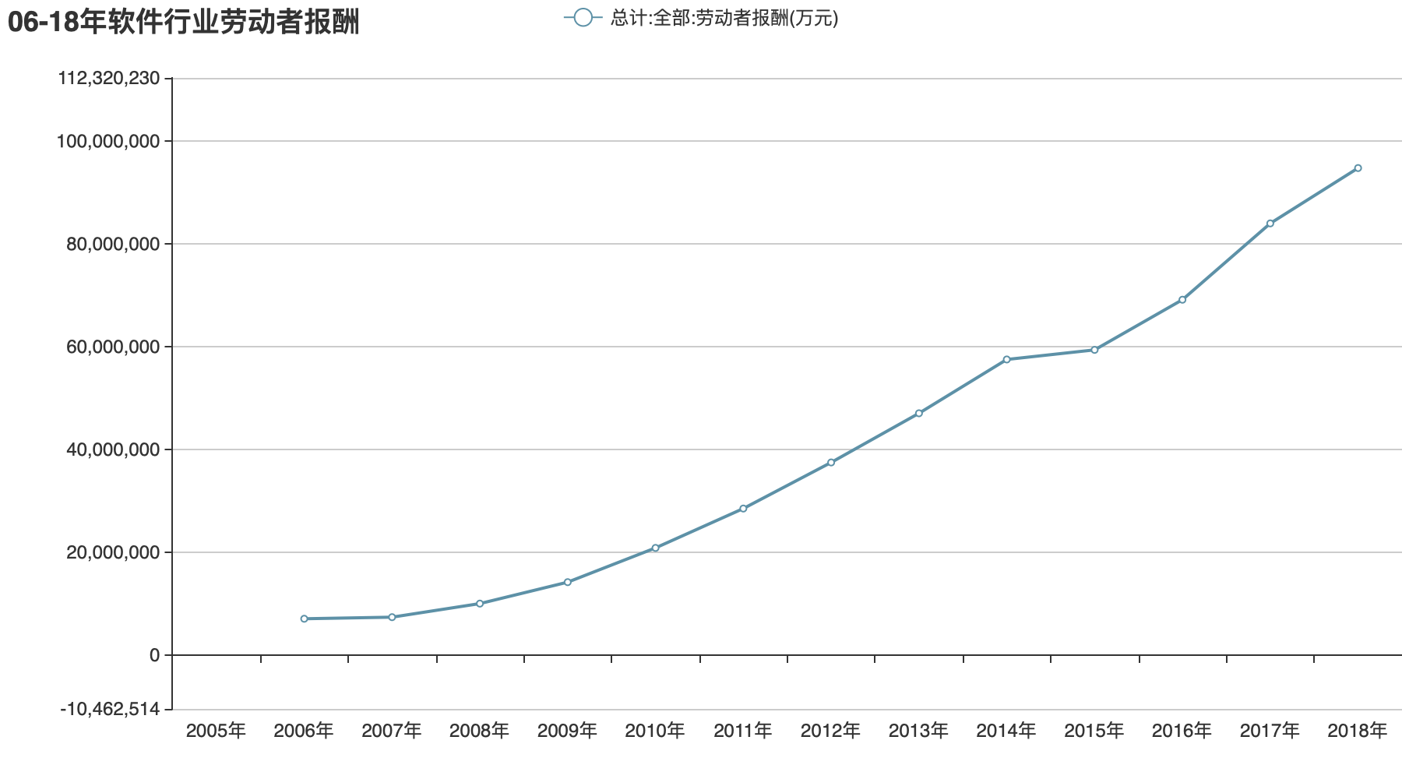

图2.1近十年IT行业平均薪酬变化  
　　且从事软件开发的IT人才大多为30岁以下人群，基本占到70%以上，而剩余的20%为31~40岁，10%为40岁以上。30岁以下的主力军并不意外，但意外的还是那10%？据不完全调查，40岁以上开发者继续深耕的属于少数，一些是向管理岗转型，另一些因生存压力从自由职业重新回到岗位上。

**2.分析：**

　　随着信息产业的发展,IT行业对于IT人才需求量逐年增加。据国内权威数据统计近五年来,我国信息化人才总需求量高达2000万,其中以“软件开发”和“网络工程”的IT人才缺口最为明显。人们对于网络的要求也变得越来越高。从最初的现金支付,到现在的扫码付款,我们离不开的不仅是网络还有程序员对于软件的开发测试。科技的发展现在人们出行基本上不会带现金靠扫码支付,在这背后离不开互联网的快速发展和软件开发人员。  
　　一起来看看招聘网站的数据报告，智联招聘基于平台[大数据](https://www.boxuegu.com/news/data/" \t "https://www.boxuegu.com/news/_blank)及调研数据发布了《2019年互联网产业人才发展报告》，全景式展现我国互联网产业人才发展规模与趋势。2019年，中国互联网产业的整体薪酬持续领先全行业平均水平，且依然保持较高增速。  
　　一、网络游戏行业薪酬快速攀升至10054元/月，5G领域薪酬较去年增长近一半  
　　智联招聘大数据显示，2019年三季度互联网产业整体平均薪酬达9296元，且多数子行业的平均薪酬高于全行业(即包含互联网及其他所有行业)平均水平，其中网络游戏的平均薪酬最高，为10054元/月，成为互联网产业中第一个平均月薪过万的子行业。  
　　自2017年三季度至2019年三季度，计算机软件行业与网络游戏行业薪酬增幅较高，分别较2017年三季度增长了31.53%和25.76%。2017年三季度-2019年三季度全行业实现14.47%薪酬增长率的同时，通信/电信/网络设备与通信/电信运营/增值服务的薪酬分别只增长12.70%与10.95%。  
　　二、互联网人平均时薪20-50元/小时 高于全行业平均水平  
　　随着加班现象的普遍和工作模式的变化，时薪比月薪或年薪更能反映劳动者的真实报酬。智联招聘的调研数据显示，45.2%的互联网人时薪在20-50元，18.8%的互联网人时薪在50-100元，与全行业数据对比，互联网人在高时薪区间的人数占比较高，低时薪区间的人数占比较低。与月薪一样，互联网人的时薪也高于全行业平均水平。

管理和技术是高薪职位，游戏行业薪酬差距大  
　　观察2019年三季度各子行业薪酬前5的职位可以发现，除了管理类职位(高级管理、IT管理/项目协调、销售管理)外，律师/法务/合规与证券/期货/投资管理/服务等高职业技能需求类职位同样可以收获高薪。  
　　除了网络游戏行业的薪酬前5职位振幅(第一位与第五位薪酬之比)达到了2.73，其他子行业的职位振幅都不大。这就提醒了因网络游戏行业平均薪酬高而意图投身于此的人才，应具体了解这个职位具体薪酬数据，以免薪酬与自己的预期差异较大。  
　　四、北上深杭薪酬优势明显 东莞平均薪酬是全互联网产业特定城市最高（见图3.1）

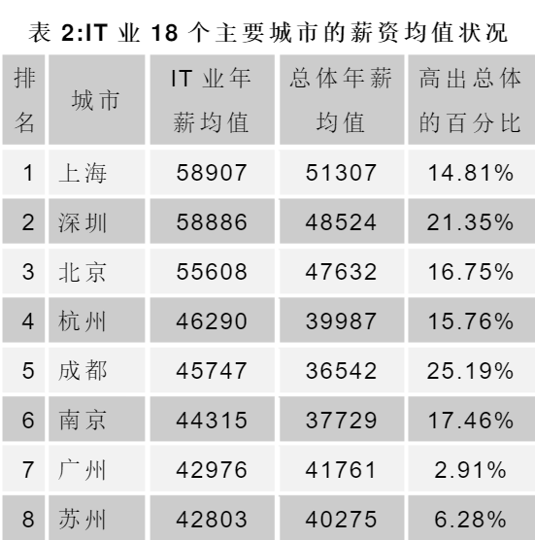

图3.1各城市IT薪酬排名  
　　观察各子行业平均薪酬排名前五的城市，在多数行业中，中国互联网四大圣地——北上深杭占据了排行前4名。广州仅仅在IT服务与网络游戏2个子行业出现在前五位置，且均为三甲之外，这也再次提醒了作为一线城市的广州与北上深杭相比在互联网产业布局与发展上差距相当明显。  
　　新一线城市中，南京、武汉、苏州、厦门、东莞与成都，均上榜前五名1次。而在通信/电信运营、增值服务行业中，薪酬最高的城市更是花落东莞，达到了13585元/月，同时这也是全互联网产业特定城市平均薪酬中最高的，相信与华为布局东莞不无关系。  
　　五、互联网薪水很高 九成人却想裸辞  
　　互联网行业薪水虽高但现在越来越多的年轻人更追求多元发展。调研显示，89.9%互联网人有过裸辞念头，而76.1%的人想裸辞的原因是看不到发展前景，56.6%的人因工资待遇差而想裸辞，还有44.3%的人将原因归结为与领导价值观不同。  
　　裸辞这种“短视”现象出现的原因之一就是成功的定义变得多元化，数据显示67.7%的互联网人认为职业成功的标准是个人价值得到最大的实现。而且身处互联网产业让他们普遍获取了大量知识，同时全方面地接触到社会现状和结构，因此更多的人开始思考“to be or not to be”这样的问题。

1. **结论：**

　　城市，岗位和行业对求职者薪酬的影响都很大，上面就是这些因素对薪酬的影响和薪酬的变化分析。如今软件行业薪酬发展趋势依然良好，高薪职业让人神往，但求职者除了看重工资更重视工资待遇、工作环境等因素。关于发展前景是求职人员和在职人员最为看重。后面有机会可以利用这些因素控制变量对IT行业薪酬变化进行详细分析。

参考文献

[1]刘丹.浅谈某IT公司转型的薪酬体系设计[J].消费导刊,2020,(9):267-268.

[2]褚艳霞.薪酬战略与IT企业绩效关系研究[D].杭州电子科技大学,2011. [3]DOI:10.7666/d.y2064782.

[4]冯皓天.IT企业知识型员工非货币薪酬激励研究[J].人力资源管理,2018.